
PREFEITURA MUNICIPAL DE MESQUITA

ANO DE ESCOLARIDADE: 7º PERÍODO

ATIVIDADE DE APOIO

SCHOOL SUPPLIES:
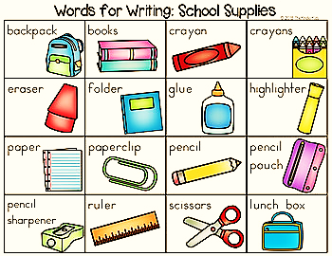

Além dos exemplos ao lado, temos outros elencados abaixo:

Notebook – caderno
Pen – caneta
Stapler – grampeador
Binder – fichário
Folder – pasta
Compass – compasso
Board – quadro
Globe – globo
Pencil case – estojo

Exercício 1: Escreva o nome do material escolar em INGLÊS ao lado de cada figura abaixo:

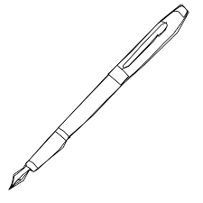

a) _____________________



b) _____________________



c) _____________________



d) _____________________

